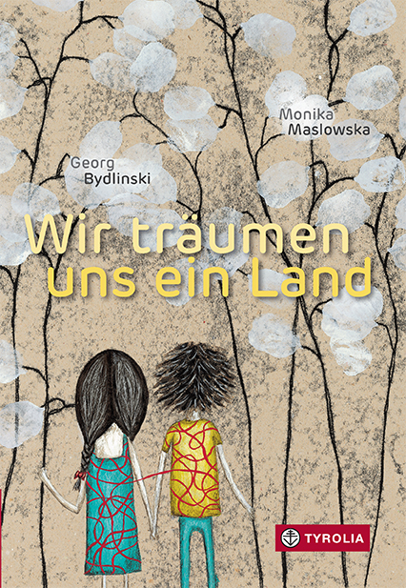
Georg Bydlinski / Monika Maslowska
Wir träumen uns ein Land

73 Seiten, durchgehend farbig illustriert
14,5 x 21 cm; gebunden
Tyrolia-Verlag, Innsbruck–Wien 2016
ISBN 978-3-7022-3559-8
€ 5,95 | ab 5 Jahren

„Gebeugt von der Zeit? Oder voll Gelenkigkeit?“

In diesem Fall ist klar, was zutrifft: Georg Bydlinski, seit vielen Jahren Garant für humorvolle, aber auch hintergründige und feinfühlige Texte ist kein bisschen müde. Animiert durch eine Sammlung von zarten, märchenhaften Illustrationen der Innsbrucker Künstlerin Monika Maslowska verfasste der bekannte österreichische Autor in seiner bewährt sprachkünstlerischen Art kurze Zweizeiler, die das Geheimnisvolle dieser Bilder aufgreifen und darüber hinausweisen, Gedankenspielräume eröffnen und die möglichen Geschichten dahinter erahnen lassen. Da gibt es dann so wunderschöne Zeilen wie „Weil du mein Haus bist, bin ich deins. Wir sind drei und dennoch eins.“ oder „Nur eins, dann bin ich wieder still: Lass bitte frei, was fliegen will!“
Der Schritt, dazu in weiterer Folge auch noch entsprechende Geschichten zu suchen, war dann nicht weit. So ist eine ganz besondere Sammlung an Texten entstanden, die in der umfangreichen Praxiserfahrung des Autors vielfach erprobt wurden und sich dabei stets bewährt haben – in dieser Neuauflage sind die beliebten Geschichten nun endlich wieder verfügbar.

Der Autor und die Illustratorin
Georg Bydlinski, in Graz geboren, studierte Anglistik und Religionspädagogik an der Universität Wien. Seit 1982 ist er freier Schriftsteller. Er hat 80 Bücher für Kinder und Erwachsene veröffentlicht und zahlreiche Auszeichnungen erhalten, darunter den Österreichischen Staatspreis für Kinderlyrik und den Friedrich-Bödecker-Preis.
www.georg-bydlinski.at

Monika Maslowska, in Warschau geboren, kam als Neunjährige nach Österreich. Sie ist freischaffende Illustratorin. Für ihre Arbeiten wurde sie mehrfach ausgezeichnet. www.monikamaslowska.com

